Описание функциональных характеристик, информация для установки и эксплуатации программного обеспечения Модуль ITF-«Скоринг»

Оглавление
Функциональные характеристики программного обеспечения 1
Установка программного обеспечения 1
Требования к рабочему окружению 1
Требуемые программные продукты в составе клиентской части 1
Эксплуатация программного обеспечения 2
Руководство пользователей3. Модели скоринга 2
3.1 Создание модели скоринга 2
3.2 Редактирование модели скоринга 7
4. Ограничения 8
4.1 Создание ограничения 8
4.2 Редактирование ограничения 11

Функциональные характеристики программного обеспечения

Программное обеспечение Модуль ITF-“Скоринг” (далее по тексту также программное обеспечение/ ПО/ Cистема)

Программа обеспечивает автоматизацию оценки кредитоспособности заемщика.
Область применения - для организаций, использующих программу IT-Finance (свидетельство № 2018615047 от 23.04.2018).
Функциональные возможности: создание и настройка мультискоринговых моделей; Настройка списка стоп-факторов; Автоматический расчет скоринга потенциального заемщика с использованием национальные сервисов - НБКИ, ФНС, Арбитраж и т.п.;
Возможность принятие решения автоматически.

Установка программного обеспечения
ПО распространяется в виде интернет-сервиса, специальные действия по установке ПО на стороне пользователя не требуются

Требования к рабочему окружению

Требуемые программные продукты в составе клиентской части
Наименование | Версия | Официальный сайт продукта
КриптоПро CSP | Действующие сертифицированные | http://www.cryptopro.ru/
КриптоПро ЭЦП Browser plug-in |  | http://www.cryptopro.ru/
Браузеры (любой из):
Firefox | Три последние официальные стабильные версии (вышедшие не позднее года на момент проверки версионности) | https://www.mozilla.org/
Google Chrome |  | https://www.google.ru/chrome/

Эксплуатация программного обеспечения

Руководство пользователей

3. Модели скоринга
Данный справочник позволяет создавать или редактировать модели скоринга.
Вы можете наложить на перечень заявок на БГ одну из своих предварительно созданных моделей скоринга и таким образом отбирать заявки по своей привлекательности.
Модель скоринга – это совокупность значений определенных параметров и характеристик, как самой банковской гарантии, так и ее соискателя.
Таким образом, чтобы не получать информацию о максимальном количестве заявок необходимо установить основной диапазон пограничных параметров, внутри которого заявки могут быть рассмотрены Вашим банком. Т.е. если банком выдаются гарантии в сумме до 100 млн. руб., в модели основного скоринга устанавливаются следующие параметры: от 0 до 100 млн. руб. При этом банк также может создать дополнительные модели скоринга и внутри них сделать разбивку основного диапазона параметров.
Например, в данном случае Вы можете создать две модели дополнительного скоринга: от 0 до 50 млн.руб. и от 50 до 100 млн.руб. Дополнительные модели скоринга могут быть удобны, когда Вам будет необходимо, например, ограничить поток заявок. К примеру, в течение месяца банку интересны заявки только до 50 млн. руб.
В таком случае банк в качестве основной модели скоринга выберет эту дополнительную модель. Соответственно, в банк будет поступать информация только о заявках до 50 млн. руб.

- 3.1 Создание модели скоринга
  - 3.1.1 Основной блок
  - 3.1.2 Правила перехода по статусам
- 3.2 Редактирование модели скоринга

3.1 Создание модели скоринга

3.1.1 Основной блок
Для создания новой модели откройте справочник "Модели скоринга" и нажмите кнопку "Создать" в верхней части формы (см. рис. 3.1.1.1).
ПРИМЕЧАНИЕ: Чтобы отобразить все модели в списке - снимите флажок "Только активные" в окне со списком моделей скоринга.
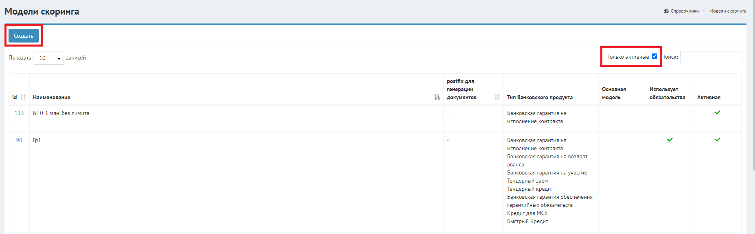
Рисунок 3.1.1.1 - Окно со списком моделей скоринга

Откроется окно создания новой модели скоринга (см. рис. 3.1.1.2).
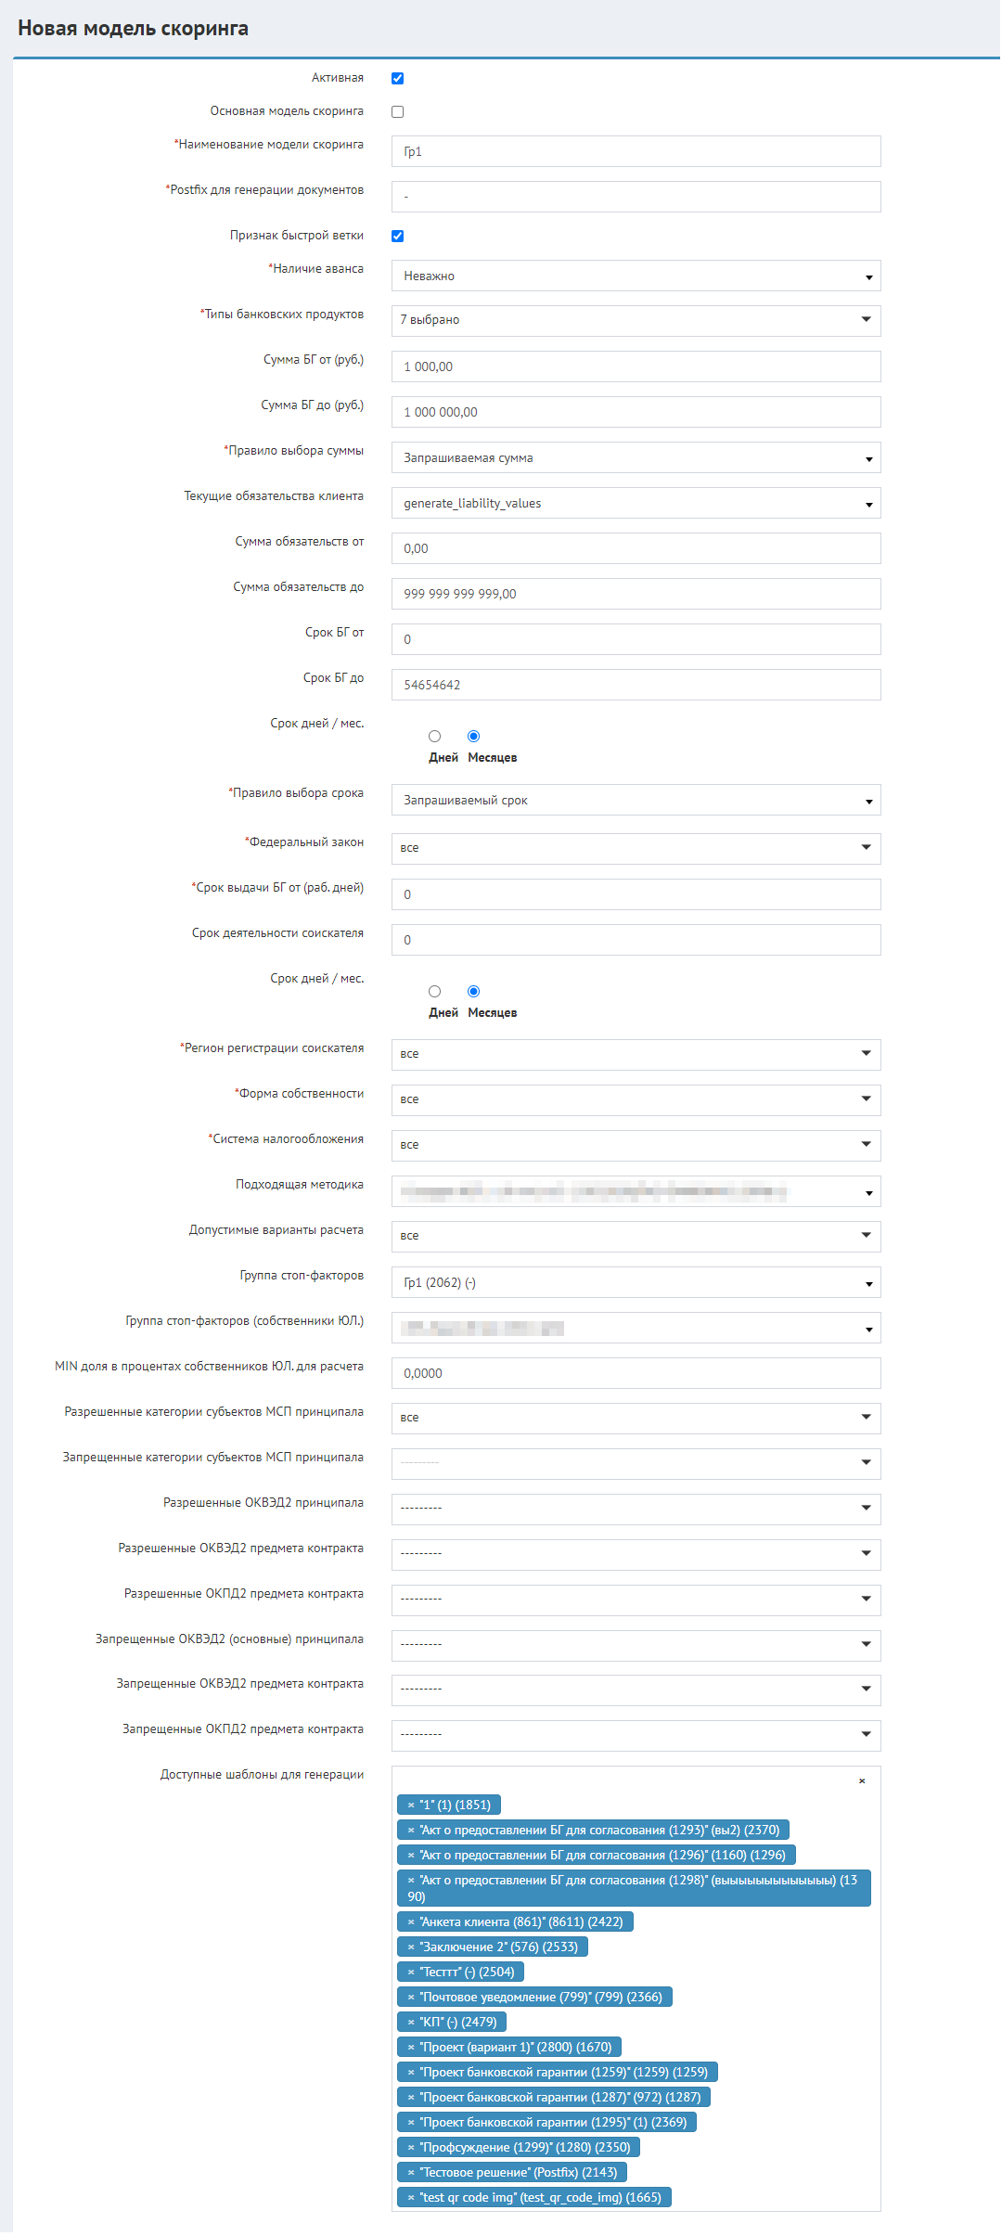
Рисунок 3.1.1.2 - Окно создания модели скоринга - основной блок

Для успешного создания новой модели скоринга необходимо заполнить все обязательные поля (отмеченные звездочкой). Ниже следует описание всех полей формы (жирным шрифтом выделены обязательные поля):
- Активная - будет ли модель доступной для использования в момент создания
- Основная модель скоринга - является ли создаваемая модель скоринга основной
- Наименование модели скоринга - наименование, по которому будет осуществляться поиск и доступ к модели скоринга
- Postfix для генерации документов - псевдоним модели, который позволяет использовать модель при генерации документов
- Признак быстрой ветки - можно ли применять с данной моделью скоринга заявки, имеющие признак перехода по быстрой ветке статусов заявки
- Наличие аванса - проверка на необходимость наличия аванса по контракту
  - "Да" - под данную модель попадут только заявки, в которых оговорено наличие аванса
  - "Нет" - под данную модель попадут только заявки, в которых отсутствует аванс
  - "Неважно" - не учитывать признак наличия аванса
- Типы банковских продуктов - для каких типов продуктов использовать создаваемую модель скоринга
- Сумма БГ от / Сумма БГ до - диапазон разрешенной суммы БГ
- Правило выбора суммы - задать правило выбора сумма БГ в зависимости от продукта.
- Текущие обязательства клиента - выбор метода расчета текущих обязательств клиента из справочника "Расчет лимитов"
- Сумма обязательств от - минимальная сумма текущих обязательств
- Сумма обязательств до - максимальная сумма текущих обязательств
- Срок БГ от / Срок БГ до - диапазон разрешенного срока банковской гарантии.
- Срок дней/мес. - выбор единицы измерения для полей "Срок БГ от" / "Срок БГ до"
- Правило выбора срока - задать правило выбора срока БГ
- Федеральный закон - разрешенный ФЗ, применяемый с моделью скоринга
- Срок выдачи БГ от (раб. дней)
- Срок деятельности соискателя - разрешенный срок деятельности соискателя
- Срок дней/мес. - выбор единицы измерения для поля "Срок деятельности соискателя"
- Регион регистрации соискателя - разрешенные регионы регистрации соискателя
- Форма собственности - разрешенные формы собственности
- Система налогообложения - разрешенные системы налогообложения
- Подходящая методика - какую методику использовать с данной моделью (из справочника "Методики").
- Допустимые варианты расчета - с каким рейтингом заявка подойдет под данную модель скоринга
- Группа стоп-факторов - какую группу стоп-факторов использовать с данной моделью скоринга (из справочника "Стоп-факторы")
- Группа стоп-факторов (собственники ЮЛ) - какую группу стоп-факторов, осуществляющих проверку по собственникам ЮЛ можно применять с данной моделью скоринга
- MIN доля в процентах собственников ЮЛ для расчета - при каком проценте владения долей уставного капитала для владельца ЮЛ будет применятся "Группа стоп-факторов (собственники ЮЛ)"
- Разрешенные категории субъектов МСП принципала - какие категории МСП попадают в данную модель
- Запрещенные категории субъектов МСП принципала - какие категории не попадают в данную модель
- Разрешенные ОКВЭД2 принципала - разрешенные для данного ограничения ОКВЭД2 принципала
- Разрешенные ОКВЭД2 предмета контракта - разрешенные для данной модели ОКВЭД2 предмета контракта
- Разрешенные ОКПД2 предмета контракта - разрешенные для данной модели ОКПД2 контракта
- Запрещенные ОКВЭД2 (основные) принципала - запрещенные для данной модели ОКВЭД2 принципала
- Запрещенные ОКВЭД2 предмета контракта - запрещенные для данной модели ОКВЭД2 предмета контракта
- Запрещенные ОКПД2 предмета контракта - запрещенные для данной модели ОКПД2 контракта

3.1.2 Правила перехода по статусам
Помимо стандартных параметров в модели скоринга так же можно задать правила перехода по статусам (см. рис. 3.1.2.1). Например, если есть необходимость заявку со статуса "Новая" сразу переводить в статус "Проект на согласовании". Чтобы добавить к модели скоринга правило перехода по статусам нажмите кнопку "Добавить правило" в нижней части формы создания/редактирования модели скоринга.
ПРИМЕЧАНИЕ: В рамках одной модели можно создавать несколько правил перехода, для этого нажмите на кнопку "Добавить правило" требуемое количество раз.
Общий алгоритм создания правила перехода рассмотрим на данном примере:
- Выберите начальный статус (в данном случае "Готова к подписанию")
- далее конечный статус (в данном случае "Новая").
- Новый статус (На рассмотрении) и статус при ошибке .
- Если необходимо можно проставить правила генерации документов и отправки уведомлений клиенту.
В итоге если заявка подходит для данной модели скоринга, то при переходе со статуса "Готова к подписанию" на "новая" система прочитает данное правило и переведет заявку сразу на статус "На рассмотрении".
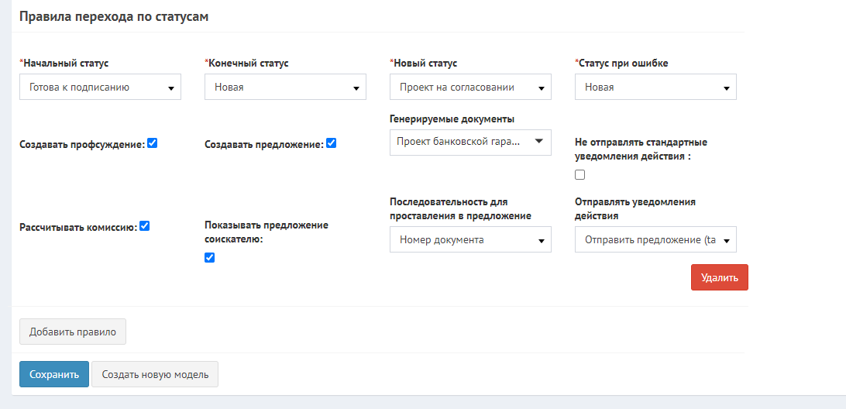
Рисунок 3.1.2.1 - Окно создания модели скоринга - правила перехода по статусам

Если требуется удалить правило перехода по статусам - нажмите кнопку "Удалить" рядом с соответствующим правилом (см. рис. 3.1.2.1).
После внесения всех необходимых данных в поля модели - нажмите кнопку "Сохранить". Модель появится в общем списке.

3.2 Редактирование модели скоринга
Чтобы отредактировать модель скоринга - нажмите на номер идентификатора (id) в поле "ID" соответствующей модели в окне с общим списком моделей скоринга. Откроется окно редактирования, интерфейс которого аналогичен интерфейсу создания модели скоринга. Для редактирования доступны все поля. После внесения изменений нажмите кнопку "Сохранить" в нижней части формы редактирования (см. рис. 3.2.1)
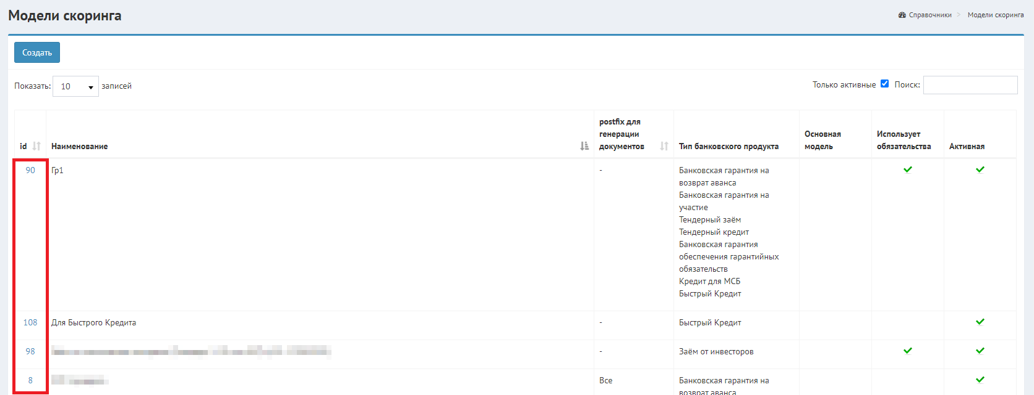
Рисунок 3.2.1 - Окно со списком моделей скоринга - идентификаторы моделей
License Warning
You are using an UNLICENSED copy of Scroll Word Exporter.
Do you find Scroll Word Exporter useful?
Consider purchasing it today: https://www.k15t.com/software/scroll-word-exporter

4. Ограничения
В данном справочнике задаются различные ограничения, которые не удовлетворяются моделями скоринга. Например, доставка курьером возможна только больше определенной суммы БГ. К тому же здесь можно задать ограничение для пакета документов. Например, по форме собственности. Добавить ограничение и форму собственности указать ООО. Далее в пакетах документов указать данное ограничение и пакет документов будет доступен только клиентам ООО.

- 4.1 Создание ограничения
- 4.2 Редактирование ограничения

4.1 Создание ограничения
Для создания нового ограничения откройте справочник "Ограничения" и нажмите кнопку "Создать" в верхней части формы (см. рис. 4.1.1).
ПРИМЕЧАНИЕ: Чтобы отобразить все ограничения в списке - снимите флажок "Только активные" в окне со списком ограничений.
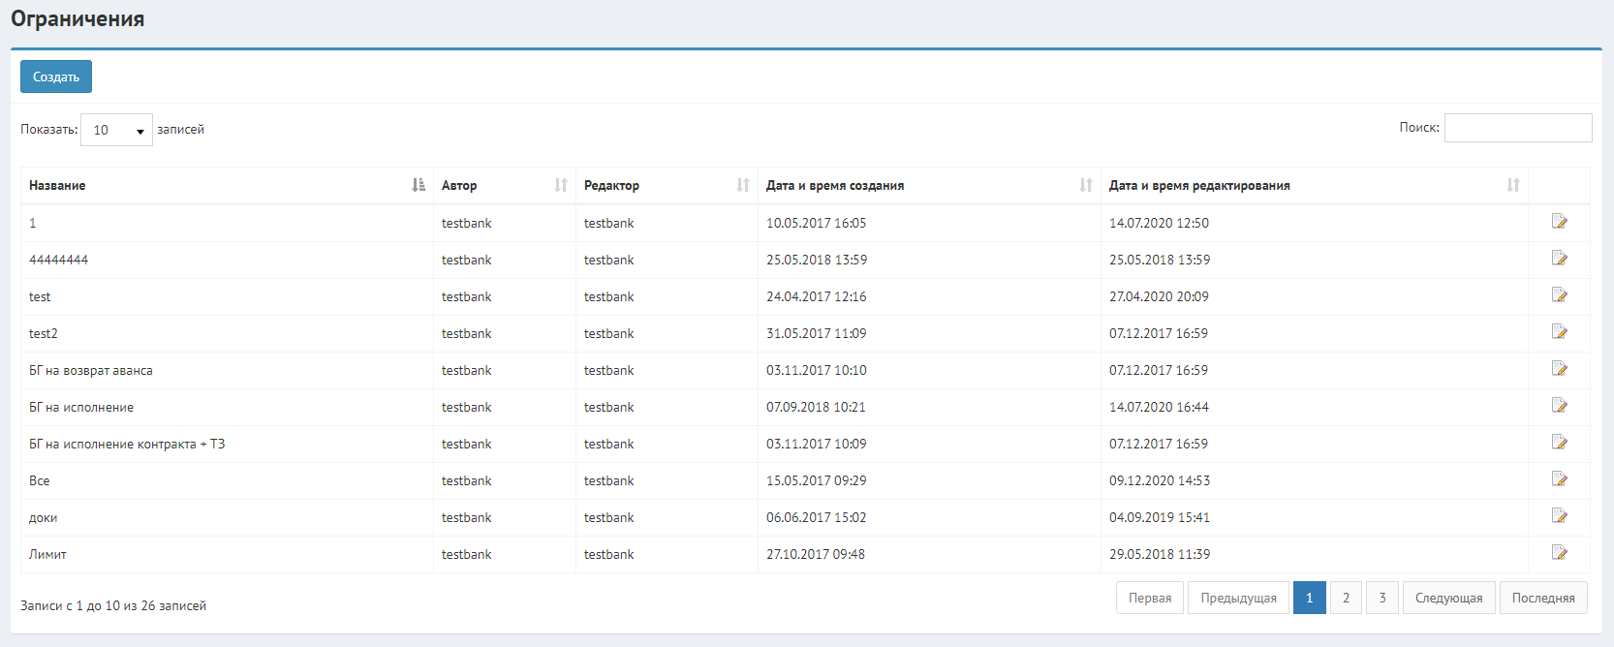
Рисунок 4.1.1 - Окно со списком ограничений

Откроется окно создания нового ограничения (см. рис. 4.1.2).
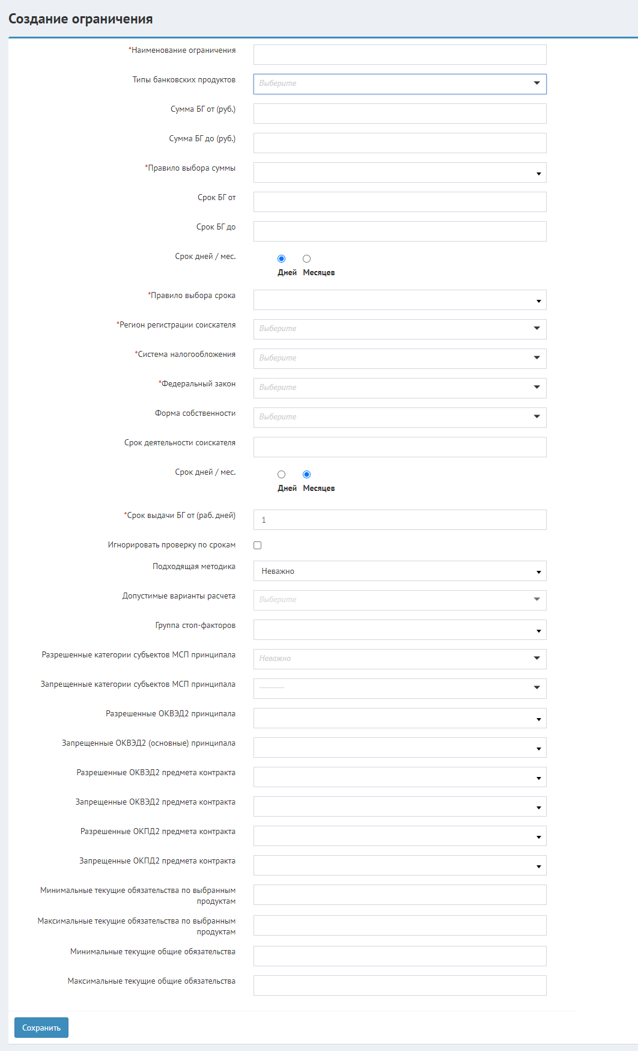
Рисунок 4.1.2 - Окно создания ограничения

Для успешного создания нового ограничения необходимо заполнить все обязательные поля (отмеченные звездочкой). Ниже следует описание всех полей формы (жирным шрифтом выделены обязательные поля):
- Наименование ограничения - наименование, по которому будет осуществляться поиск и доступ к ограничению
- Типы банковских продуктов - для каких типов продуктов использовать создаваемое ограничение.
- Сумма БГ от - сумма БГ до - диапазон разрешенной суммы БГ
- Правило выбора суммы - задать правило выбора сумма БГ в зависимости от продукта.
- Срок БГ от, Срок БГ до - диапазон разрешенного срока банковской гарантии.
- Срок дней/мес - выбор единицы измерения для полей "Срок БГ от" / "Срок БГ до"
- Правила выбора срока - задать правило выбора срока БГ
- Регион регистрации соискателя - разрешенные регионы регистрации соискателя
- Система налогообложения - разрешенные системы налогообложения
- Федеральный закон - разрешенный ФЗ, применяемый с ограничением
- Форма собственности - разрешенные формы собственности
- Срок деятельности соискателя - разрешенный срок деятельности соискателя
- Срок дней/мес - выбор единицы измерения для поля "Срок деятельности соискателя"
- Срок выдачи БГ от (раб. дней)
- Игнорировать проверку по срокам - опция, отключающая проверку по срокам выдачи БГ
- Подходящая методика - какую методику использовать с данным ограничением (из справочника "Методики").
- Допустимые варианты расчета - с каким рейтингом заявка подойдет под данное ограничение.
- Группа стоп-факторов - какую группы стоп-факторов использовать с данным ограничением (из справочника "Стоп-факторы").
- Разрешенные категории субъектов МСП принципала - какие категории МСП попадают под данное ограничение
- Запрещенные категории субъектов МСП принципала - какие категории не попадают под данное ограничение
- Разрешенные ОКВЭД2 принципала - разрешенные для данного ограничения ОКВЭД2 принципала
- Запрещенные ОКВЭД2 (основные) принципала - запрещенные для данного ограничения ОКВЭД2 принципала
- Разрешенные ОКВЭД2 предмета контракта - разрешенные для данного ограничения ОКВЭД2 предмета контракта
- Запрещенные ОКВЭД2 предмета контракта - запрещенные для данного ограничения ОКВЭД2 предмета контракта
- Разрешенные ОКПД2 предмета контракта - разрешенные для данного ограничения ОКПД2 контракта
- Запрещенные ОКПД2 предмета контракта - запрещенные для данного ограничения ОКПД2 контракта
- Доступные шаблоны для генерации - выберите доступные для данной модели скоринга шаблоны для генерации
- Минимальные текущие обязательства по выбранным продуктам - минимальная сумма текущих обязательств клиента по выбранным для ограничения продукта для применения данного ограничения
- Минимальные текущие обязательства по выбранным продуктам - максимальная сумма текущих обязательств клиента по выбранным для ограничения продукта для применения данного ограничения
- Минимальные текущие общие обязательства - минимальная сумма текущих обязательств клиента по всем продуктам для применения данного ограничения
- Максимальные текущие общие обязательства - максимальная сумма текущих обязательств клиента по всем продуктам для применения данного ограничения
После заполнения полей формы, нажмите кнопку "Сохранить". Созданное ограничение должно отображаться в общем списке.

4.2 Редактирование ограничения
Чтобы отредактировать ограничение - нажмите кнопку "Редактирование" рядом с соответствующим ограничением в окне со списком ограничений. Откроется окно редактирования, интерфейс которого аналогичен интерфейсу создания ограничения. Для редактирования доступны все поля. После внесения изменений нажмите кнопку "Сохранить" в нижней части формы редактирования (см. рис. 4.2.1)
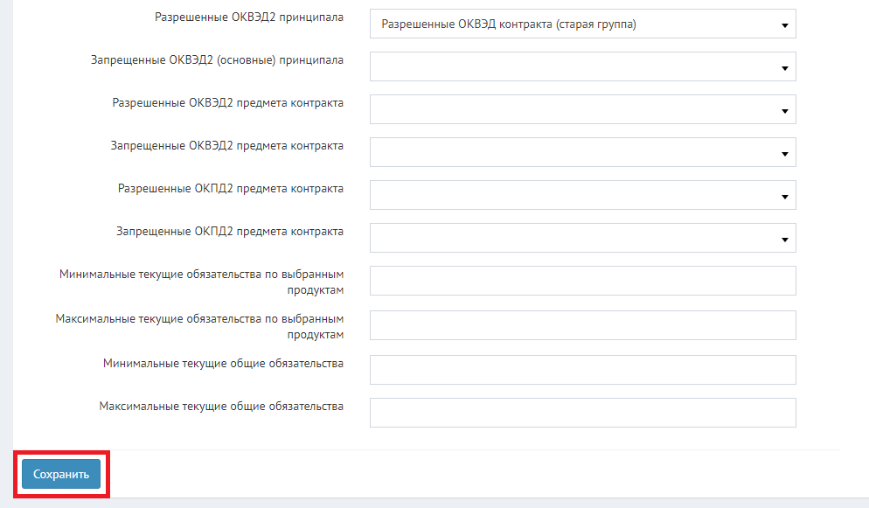
Рисунок 4.2.1 - Окно редактирования ограничения

